НОВОГРУДСКАЯ ЕПАРХИЯ
Свет Рождественской звезды
Театрализованный праздник

Действующие лица:
Мама
Сын ее Леша
Дети
Рождественская ночь
Рождественская звезда
Ангелы
Нищенка
Царь Ирод
Воины
Волхвы: Валтасар, Мельхиор, Гаспар
Пастушки
Рассказчик
Звездочки
Снежинки
Детский хор
Христославы
Чтецы

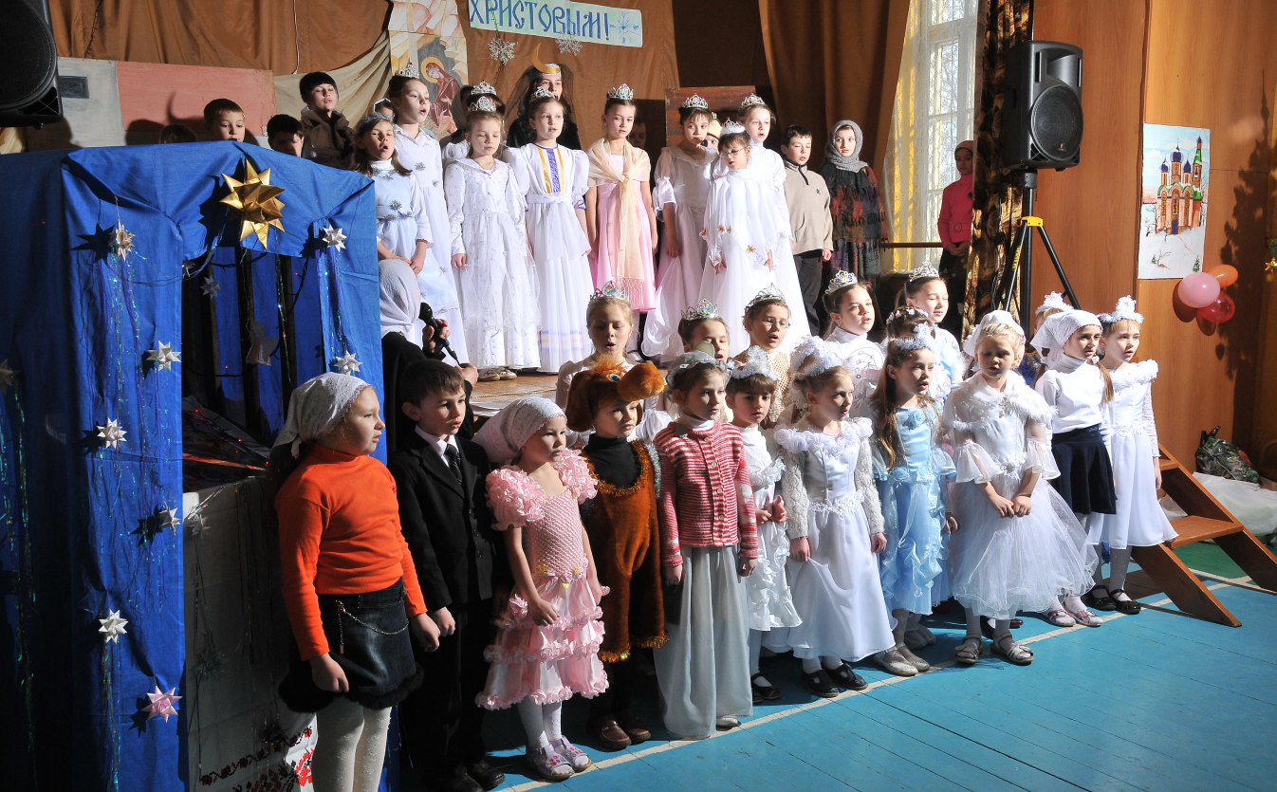

Тропарь Рождества Христова.

Святая ночь на землю опустилась,
Ликуй ты ныне, славный Вифлеем,
Пророчество Исаии свершилось;
Вновь возвращен потерянный Эдем.

Сбылось пророческое слово,
Настал желанный, чудный час!
На своде неба голубого
Звезда прекрасная зажглась!

Взошла звезда… и светом озарился,
Воспрянул Вифлеем…Христос
В нем от Пресветлой Матери родился,-
Рожденьем миру мир принес.

С глубоким чувством умиленья,
С любовью многою в очах!..
Над ним склонилась Матерь-Дева
И кроткий старец в сединах.

Звезда взошла, и Ангелы запели.
И «Слава в вышних Богу» пронеслось,
Лежащему смиренно в колыбели
Хваленье с неба раздалось.

Вы слышите, как хор небесный
В хвалебных гимнах «мир» поет?
Он о рождении чудесном
Благую весть земле несет.

Песнопение «Слава в Вышних Богу…» (можно в записи)

(В записи, на фоне музыки - чтец)… Как сегодня удивительно падает снег!.. То легко и нежно касается он земли, то замирает в воздухе, то мягко стелется. Наверное, именно в такое время исполняются добрые мечты и желания. Когда-то давно в такую дивную пору и случилось чудо из чудес : родился младенец Христос.

( Звучит музыка )

…А по зимней улице шел мальчик. Не замечая предпраздничной суеты, он глядел под ноги и плакал. Что за беда заставила его грустить в этот предпраздничный день? Еще утром младшие братишка и сестренки попросили его, Лешу, привезти им подарки : кто заказал куклу, кто – медвежонка… Всем тоже хотелось ехать в город за рождественскими подарками, но мама всегда берет с собой только старшего, Лешу – он ведь уже помощник. И вот теперь он потерял ее в этом большом малознакомом городе. И уже не хочется ни подарков, ни конфет, только бы найти ее – милую, любимую мамочку.
Кто-то окликнул! Нет…показалось. И вдруг на ступеньках храма, за спиной нищенки, Леша увидел… Ангела. Он звал его. Нет, этого не может быть!.. Показалось, наверное, от усталости. Но все же Леша пошел к храму.
Песнопение ангелов.

Нищенка и Леша:
-Чего расхныкался?
-Я … маму потерял.
-Вытирай слезы, и так скользко. Чего плакать? Искать нужно. Иди да ищи.
-Я искал уже. Я есть хочу, с утра голодный.
-Ты с утра ничего не ел, а я уж третий день голодаю…
-Я к маме хочу.
-Рождество сегодня, слышишь? Далеко живешь?
-За городом.
-За подарками приезжал?
-Ну да…
-Так сам добирайся домой. Или не помнишь как?
-Может, вспомню…

Чтец: Мальчик засунул руку в карман и достал оттуда маленькую монету. Она была последняя, он положил ее в руку нищенки и пошел прочь.
- Постой! - услышал он голос.
Леша обернулся. Перед ним стояла необычной красоты царевна. Темный плащ, усыпанный звездами, чудно блестел.
-Вы кто?
-Я – Рождественская ночь. Сегодня праздник, поэтому все добрые желания сбываются. Рождество дает людям радость и чудо. Пойдем со мною.
-Я не верю в чудеса и не пойду с вами.

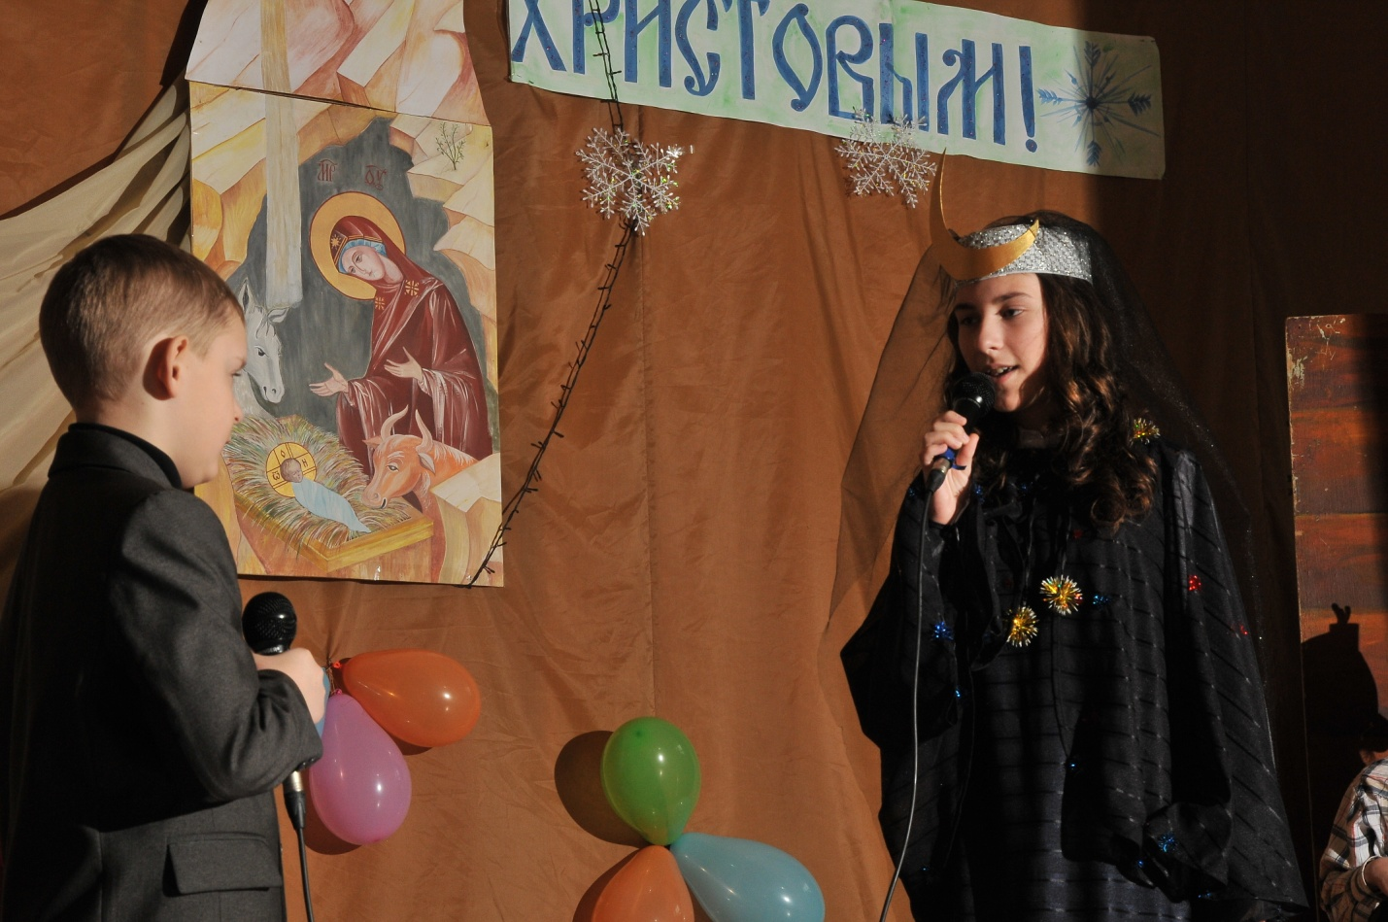

- А ты поверь. У тебя доброе сердце. Ты нищенке последнюю копеечку отдал – и я покажу тебе чудо. Идем!
Мальчик несмело подал Рождественской ночи руку. Высоко в небе зазвучал колокольный звон.
-Смотри, вон пастушки. Они пасут стада вблизи города Вифлеема. Подойди к ним, не бойся.
Мальчик подошел к огню.
-Простите, можно погреться у огня?
-Садись. А ты кто такой будешь?
-Я маму потерял…
-Беда! Наверное, голодный? На, поешь.
Пастух дал Леше краюху хлеба. Внезапно небо озарилось ярким светом. И сверху вдруг спустился Ангел… Он был настолько ярким и великим, что многие зажмурились и закрыли лицо руками.
-Не бойтесь, хочу вам возвестить о радости великой. Родился Царь Царей. Поспешите в Вифлеем. Там найдете Младенца во яслях.
-Идем, посмотрим на Младенца, поклонимся Ему!
-Куда вы?
-Спешим во Вифлеем, родился Тот, кто Своим рождением спасет весь мир.
…Пастухи поспешили в Вифлеем, а Леша остался у огня. К нему подошла Рождественская ночь.
-Смотри, видишь этих мудрецов? Они тоже спешат поклониться рожденному Царю и принести свои дары. Идут они с самого Востока вслед за Рождественской звездой. Она приведет их прямо к пещере с Богомладенцем.

…И шли эти мудрецы-волхвы мимо града Иерусалима, где царствовал в то время Ирод.
А вот и он.

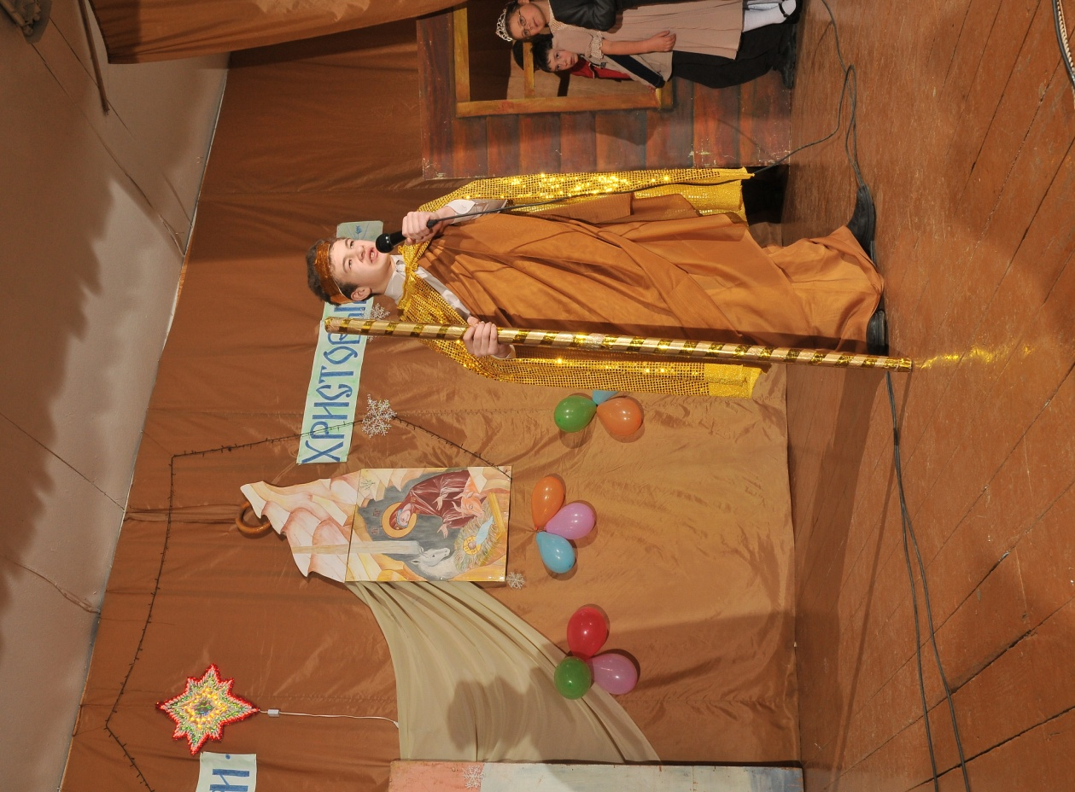
Сценка «МУДРЕЦЫ»

Царь Ирод: Сказал однажды мне пророк,
Что на земле моей
В урочный час – настанет срок!-
Родится Царь Царей.
Но трон Ему свой не отдам,
Младенца я убью!
Развеять прах велю ветрам,
Власть не отдам свою!

Воины: О, Ирод царь, пришла беда!
Нас ужас обуял.
Где пастухи пасут стада-
Звезды свет воссиял.

Царь Ирод: Что вы несете, дураки?
Какой еще там свет?

Воины: Царь Ирод, врать нам не с руки.
Слов описать все – нет.
- За той звездой идут волхвы…

Царь Ирод: Чего же испугались вы?
Ведите их, глупцы!
Мне все расскажут мудрецы.
За ними поскорей!
И нынче же узнаю я,
Где этот Царь Царей.

Воины вводят 3-х мудрецов.

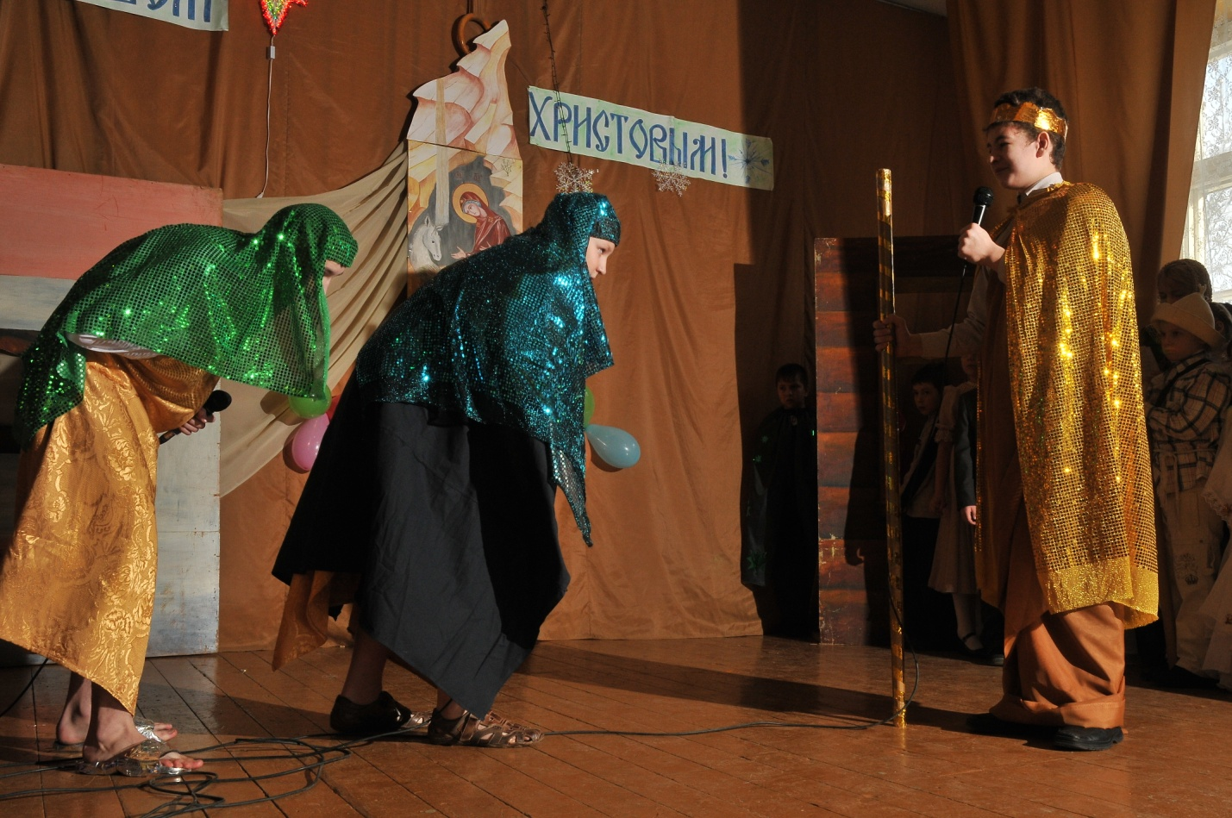

Царь Ирод: (сладким голосом):
О, вы, умнейшие отцы,
Скажите мне скорей,
В каком краю, о, мудрецы,
Родился Царь Царей?

Валтасар:
-Великий Царь, прими гостей Востока.

Гаспар:
-Изволь нас выслушать и не суди жестоко.

Мельхиор:
-Уж много долгих дней и лет
Мы знаем звезд небесных свет.
Созвездия, кометы и планеты
Нам открывают чудные сюжеты.
И вот явилась новая звезда,
Которой не бывало никогда.
Валтасар:
-Сия звезда явилась на Востоке!
Гаспар:
-Родился Иудейский Царь!
На век великий Государь!
Валтасар:
-Мы отложили мудрость книг,
Земной утехи жалкий миг,
Сиянье дня и ночи тьму,
Идем отдать поклон Ему!

Царь Ирод (лицемерно):
-И я так жду, так жду Творца,
Ему я поклонюсь
И верным буду до конца,
Раскаюсь и смирюсь.
Когда узнаете, где Он,
Вернитесь тот же час,
Откройте мне, где Он рожден,
И награжу я вас!

Мудрецы: Не за наградою придем.
Весть о Младенце - принесем.
(Уходят)
Царь Ирод: - Ха-ха-ха! Не мудрецы – глупцы!
Узнают все. И тут
Мои свирепые бойцы
Соперника убьют.
И буду править только я
На всей земле моей.
Бояться будут все – меня!
Я буду Царь царей.
Леша: (взволнованно) - Нужно что-то предпринять, предупредить волхвов! Иначе царь Ирод убьет Младенца Христа!
Рождественская ночь: Не бойся, добрый мальчик! Ничего Ирод не сделает.
Волхвы будут предупреждены и вернутся домой другой дорогой.
Леша: И я… Я пойду за волхвами поклониться Рожденному Младенцу. Может быть, Он поможет мне найти мою маму.
Рождественская ночь: Иди, добрый мальчик, иди…
Сколько сегодня звезд на моем небе, так и хочется петь и танцевать – радоваться!

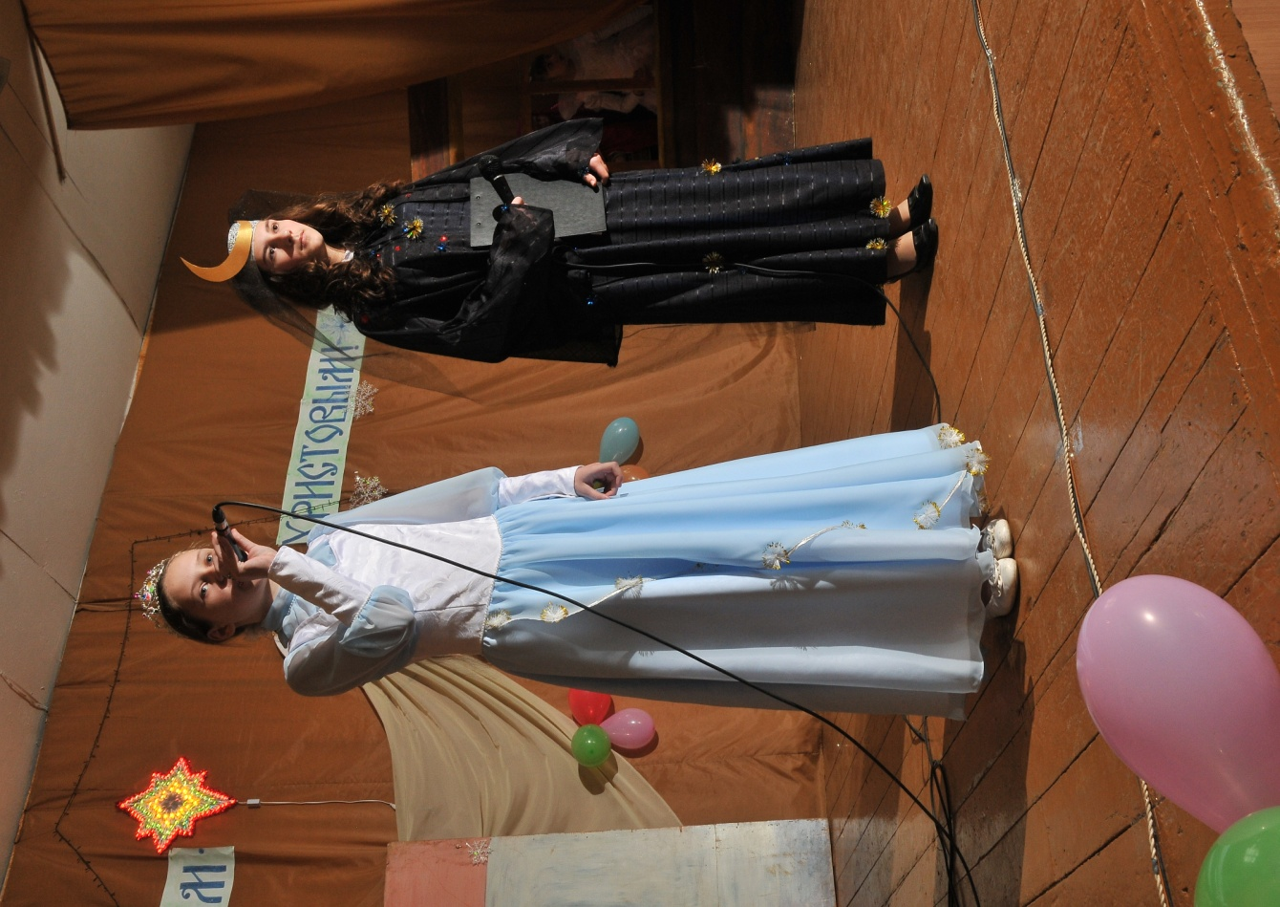 Песня: «Рождественская звезда»
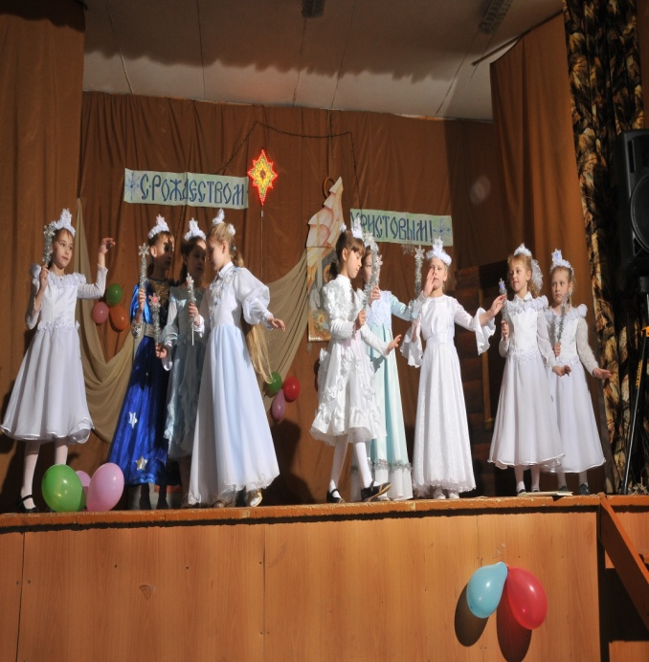

Танец звездочек.

Звездочки разбегаются, у вертепа стоят волхвы и Леша.
Волхвы: (с земным поклоном): - Слава Тебе, Божий Сын!
-Слава Тебе, рожденный Спаситель мира!
-Мы принесли Тебе в дар золото, ладан, смирну… Это самое дорогое, что у нас есть.
(Кланяются и удаляются)
Леша неуверенно подходит к колыбельке:
-Какой маленький младенец! Но почему-то я уверен, что Он может сотворить самое настоящее чудо. Он может помочь мне. (Становится на колени): Сыне Божий, у меня нет даров для Тебя, но я верю: Ты мне поможешь. Найди мою маму! Я буду хорошим, никогда не стану никого обижать… Помоги мне.

(В это время с другой стороны подходит к вертепу женщина)
Мать:
- Господи, подскажи, где мне найти моего сына! Только на Тебя и надеюсь.
Леша: Я хотел бы на Рождество получить единственный, но самый дорогой подарок: найти маму.
Мать: Господи, прости меня. Прошу Тебя, помоги мне найти моего любимого сына…
Леша: Мама!
Мать: Сынок!
Леша: Я верил – и Богомладенец помог!
Мать: О чудо! Такой маленький. И Такой великий! Благодарим Тебя, Господи.
(кланяются Младенцу и уходят)

Рождественская ночь:
- Вот вам и Рождественское чудо: вера матери и сына, их добрые сердца помогли совершить его.

(Музыка, голос в записи) … Мать и сын уходили… А из колыбельки с любовью смотрел на них Божественный Младенец Христос.

Песня «Скиния златая»

- Затем – песнопение «Слава в вышних Богу»

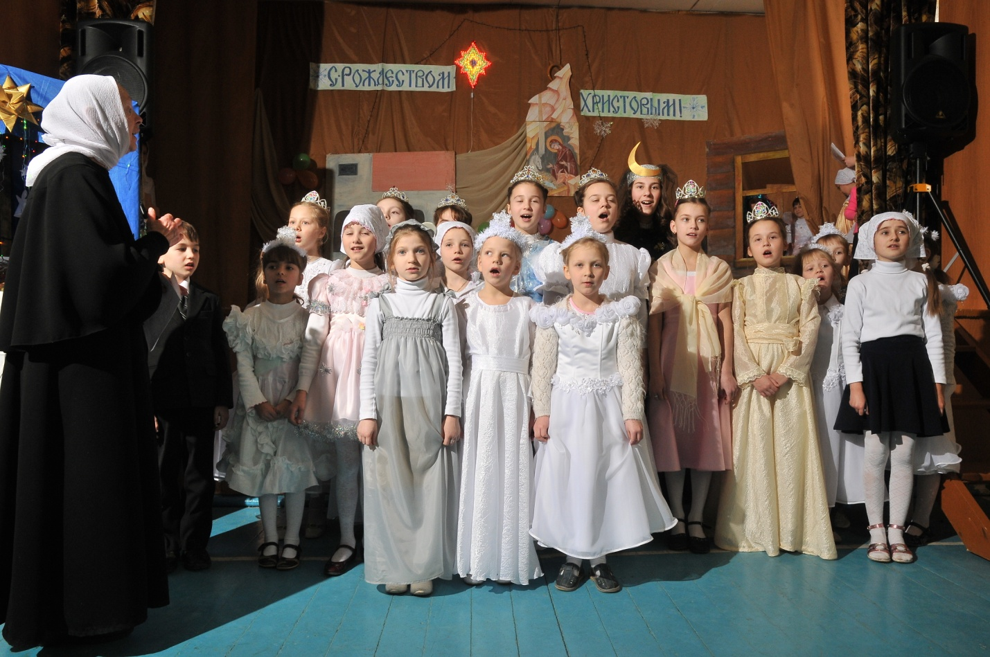

Сегодня удивительная ночь. Слышите, о чем ангелы поют? «Слава в вышних Богу и на Земли мир…»
Чудная, чудная ночь… Такой снегопад!.. А каждая снежинка – это Богом созданное маленькое чудо: как искрятся и серебрятся эти белые пушинки, как переливаются даже ночью, под светом звезд! Вокруг разлита такая радость!

( Песни «Рождество». «Пушистый снег покрыл поля…»)

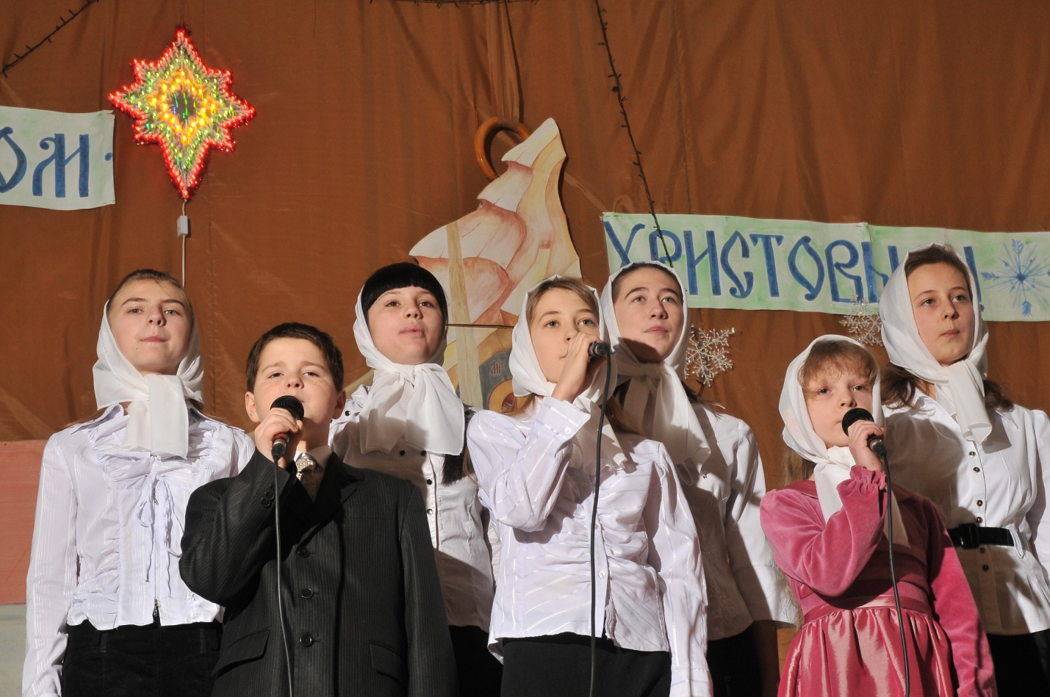

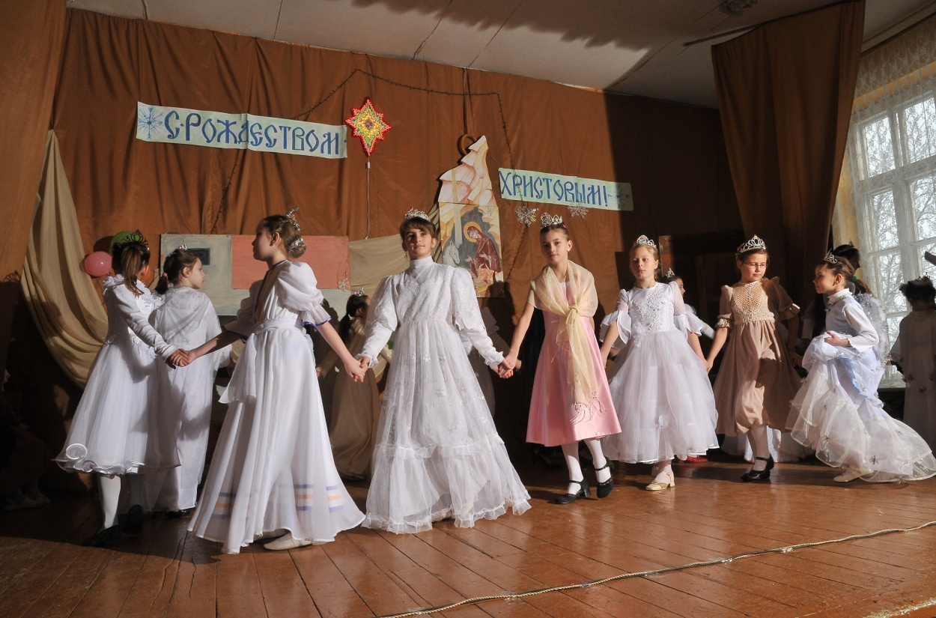

Танец снежинок

Песни «Динь-динь-дон», «Это ангелы летят»

Рассказчик: Сладко спалось Леше в эту ночь дома, в своей постельке. К нему спустились два Ангела и принесли в подарок Евангелие. Пусть эта книга укрепит веру мальчика и станет его лучшим другом… Вот такое чудо совершилось в Рождественскую ночь.

Песня: « Ночь тиха…»

Выходят Леша и мама, братик и сестрички.
- Мамочка, Леша рассказал нам о чуде, которое случилось с ним и с тобой в Рождественскую ночь.
- Это чудо для всей нашей семьи, мы теперь все вместе будем славить Младенца Христа.
- Мамочка, а у бедных зверушек, которым зимой в лесу так холодно, может произойти какое-нибудь доброе чудо?
- Ах, мои милые дети! Конечно, может. Слушайте, вот какая добрая история произошла в Рождественскую ночь с серым волчонком.

Рассказ Е. Михаленко «Волчонок» (с показом иллюстраций на мультимедиа и музык. сопровождением)

Мама и дети:
- Вот какая история произошла на Рождество.
- Мне кажется, что с рождением Христа ко всем пришли Радость и Любовь.
- Мамочка, а злые, недобрые, жадные люди тоже ощущают эту любовь?
- Господь любит каждого человека. В Евангелии сказано, что Он пришел спасти не праведников, а грешников. У каждого человека есть возможность покаяться и стать лучше.

Мама: Сколько чудных историй мы узнали, только чего-то вроде как не хватает на нашем празднике.
- Знаю, знаю!..
-Тише, спросим у малышей, чего не хватает. Ребята, помогите: «Пахучая, смолистая, зеленая, пушистая, и не боится волка? Конечно, это……. Елка. Вот она, зажигает свои праздничные огни! Давайте же вместе: и дети, и взрослые, исполним рождественскую песенку, которую знают все. Даже наши папы и мамы певали ее в детстве возле елочки.

Песня «Маленькой елочке…»
Затем хор исполняет песню « Во владеньях инея и снега расцвели хрустальные сады»…

Чтецы:
- В небе высоком сияет звезда.
Все приходите к нам в гости сюда.
Слышите, всюду ликует народ!
Сын Божий, Спаситель, на землю идет!

- К тем, кто трудился и другу помог,
Праздник веселый шагнет на порог.
Своим воплощеньем Младенец Христос
Каждому, каждому радость принес.

- Чудо свершилось, день светлый пришел.
И в каждом сердце он радость нашел.
Ведь в этот праздник ликует народ –
Сын Божий, Спаситель, на землю идет!

- Праздник великий настал у нас снова,
Всюду веселье, пиры, торжество…
Вспомним, какое поведал нам слово
Тот, чье справляем теперь Рождество:
«Каждый да будет всегда милосердным
К бедным, убогим, несчастным, больным.
Всем, что имеет, поделится с бедным
И назовет его братом своим.»

- Ангелы славословят Творца на небесах:
Слава Богомладенцу!
Слава Кроткому Агнцу!
И мир небесный Божией земле и Божиим людям!
Песнопение:
Христос рождается – славите!
Христос с небес, срящите!
Христос на земли, возноситеся.
Пойте Господеви вся земля.
И веселием воспойте, людие, яко прославися.

Песни:
- «Белый снег белешенький»
- «Радостны бываем мы на Рождество»
- «Свецяць, свецяць зорачк1…»

Батюшка: Славно вы поете, ребята, хорошо читаете. Видно, много потрудились . Надо бы ради праздника, ради радости великой и подарки вам дать. Да хочу вам последнее испытание предложить. Скажите, а знаете ли вы, кто такие Христославы?

- Знаем! Христославы – это и взрослые, и дети, которые ходят на святках от дома к дому и поют песни.
Батюшка: А… Эти, что в барана, или свинью, или в цыган наряжаются и с воплями и непристойными песнями и кривляньями бегают по улицам?
- Да нет же! Христославы песни поют светлые, всем несут радостную весть о рождении Христа, святыми молитвами мир наполняют.
- На Рождество нужно не дьявола веселить, а Господа прославлять.

Батюшка : А есть ли среди вас Христославы?
-Есть!
- И звезда у вас с собой?
- С собой!
- Так давайте споем и подарки для всех ребят попросим!

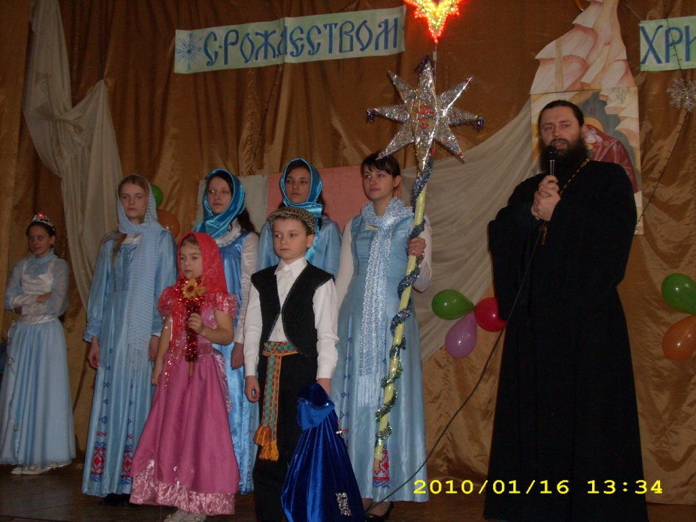

Выступление Христославов.

Слово батюшки.

Всем участникам вручаются подарки.

Конец, и Богу слава!

Воскресная школа при Сестричестве
в честь святого Апостола Иоанна Богослова
г. Новогрудок

